Priemer a štatistika

**1. Priemer 9 čísiel je 132. Aký je ich súčet?**

# 2. Krajský stavebný úrad má ročný rozpočet 1402195 Eur. V predošlom kalendárnom roku vybavil 516 stavebných konaní.  Koľko stojí priemerne vybavenie jedného stavebného konania (napr. neúspešné odvolanie)?

**3. Ak je priemer súboru dát parametra 5, 3, 2, 18, 5, 8, 15, 10, 15, 16, x je -51.2, aká je hodnota x?**

# 4. V triede je 31 žiakov. Z matematiky nebola na vysvedčení horšia známka než 2. Priemer známok z matematiky bol 1.7742. Koľko žiakov malo jednotku a koľko dvojku?

**5. Zmiešajte 73 l vody, ktorá má teplotu 31 °C, 75 l vody teplej 26 °C a 14 l vody teplej 39 °C.  
Aká je teplota zmiešanej vody ihneď po zmiešaní?**

**6. Priemer známok, ktoré mali na vysvedčení žiaci 8.A z matematiky, je presne 2,45 . Ak by sme nepočítali jednotku a trojku súrodencov Michaela a Aleny, ktorí prišli pred mesiacom, bol by priemer presne 2,5. Určte koľko žiakov má 8.A.**

**7. Aritmetický priemer dvoch čísel je 30,9. Jedno z čísel je -1. Vypočítajte druhé číslo.**

**8. Študentom vo veku od 14 do 18 rokov bola položená otázka, koľko krát za  
      mesiac boli v kine. Nasledujúci stĺpcový graf vyjadruje ich odpovede.**

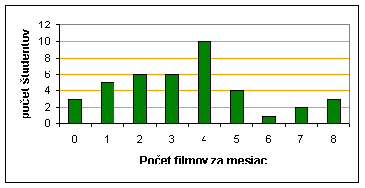

**Koľko filmov priemerne videl 1 študent za  mesiac ?**

**9. Na obrázku je daný stĺpcový graf. Rozhodnite o pravdivosti výroku:  Aritmetický priemer sa nachádza v intervale <3;4>**

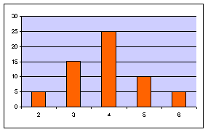

**10.  Je daná neúplne vyplnená tabuľka počtov obedov vydaných v školskej jedálni v priebehu 4 mesiacov.  
    Jedáleň navštevujú tri druhy strávnikov.  
    - študenti stravujúci sa 3 krát do týždňa.  
    - študenti stravujúci sa 4 krát do týždňa  
    - dospelí pracovníci školy.**

|  |  |  |  |  |
| --- | --- | --- | --- | --- |
| **mesiac** | **3** | **4** | **ostatní** | **spolu** |
| **september** | **343** |  | **665** | **4009** |
| **október** | **779** | **3225** |  | **4582** |
| **november** | **642** | **2598** | **564** | **3804** |
| **december** | **399** |  | **319** | **2254** |
| **spolu** |  | **10360** |  |  |

**a) Doplňte tabuľku.  
  b) Preverte pokles návštevnosti v decembri.  
  c) Zostrojte koláčový graf návštevnosti pre každý mesiac.  
  d) Zostrojte koláčový graf návštevnosti jedálne za všetky 4 mesiace spolu.  
  e) V septembri bola jedáleň otvorená 16 dní, v októbri 18 dní, v novembri 16 dní a v decembri 11dní. Pre každý mesiac vypočítajte priemerný počet obedov vydaných za deň.  
  f) Vypočítajte priemerný počet obedov vydaných za deň v priebehu všetkých štyroch mesiacov.  
  Porovnajte výsledky získané v bodoch e) a f).**